Chester Irving Barnard

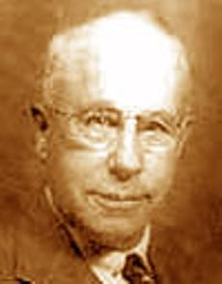
Chester Irving Barnard (1886 - 1961) fue un americano ejecutivo, administrador público el autor de un trabajo pionero en gestión la teoría y la estudios organizacionales. Su punto de referencia 1938 de libros, Funciones del Ejecutivo, Se establece un la teoría de la organización y de las funciones de los ejecutivos en las organizaciones. El libro ha sido ampliamente asignado en cursos universitarios en gestión de la teoría y la sociología de las organizaciones. En su juventud, Barnard trabajó en una granja, después estudió economía en la La Universidad de Harvard, le gustaba ganar dinero en afinar pianos y en el funcionamiento de una orquesta de baile.
Barnard miró a las organizaciones como sistemas de cooperación de la actividad humana, y señaló que por lo general son de corta duración. Es raro que una empresa que dure más de un siglo, y la única organización que puede exigir una edad importante es la Iglesia Católica Romana. Según Barnard, las organizaciones no son de larga vida, ya que no cumplen los dos criterios necesarios para la supervivencia: eficacia y eficiencia.
Barnard era un gran admirador de Talcott Parsons (1902-1979) y él y Parsons correspondía persistente. Los dos eruditos enviar los manuscritos para su comentario entre sí y que escribía largas cartas en el que participar en un debate teórico común. La correspondencia entre la primera Barnard y Parsons comenzar a finales de la década de 1930 y persistentes esencialmente a Parsons muerto en 1979.

